Василенко Е.Р. 090303-ПИа-о24
Лабораторная работа №13
MongoDB и Redis: документные данные, кэширование и высокопроизводительный доступ к данным
1. Цель работы
Получить практические навыки работы с нереляционными базами данных на примере MongoDB и Redis: понять отличие документной модели данных от реляционной, освоить CRUD-операции MongoDB, вложенные объекты, массивы, фильтрацию и агрегацию, познакомиться с Redis как key-value-хранилищем, реализовать кэширование по стратегии Cache-Aside с TTL и инвалидацией, сравнить время доступа к данным через основную БД и через кэш, а также научиться выбирать подходящее хранилище в зависимости от характера данных.
2. Краткие теоретические сведения
NoSQL — общее название систем хранения данных, не использующих классическую реляционную модель. MongoDB использует документную модель: данные хранятся в коллекциях (collection) в виде документов (document) — JSON-подобных структур с полями (field). Условное соответствие SQL и MongoDB: таблица — коллекция, строка — документ, столбец — поле, первичный ключ — _id. В отличие от реляционной модели, связанные данные могут храниться непосредственно внутри документа — во вложенных объектах (embedded document) и массивах.
Основные операции MongoDB: insert_one, find_one, find, update_one ($set), delete_one. Запросы поддерживают операторы сравнения ($gte, $lt), поиск по вложенному полю (address.city) и по элементу массива (skills: "Python"). Агрегация выполняется через aggregation pipeline — последовательность стадий $match, $group, $sort, $project, $limit. Индексы создаются функцией create_index и ускоряют поиск, но увеличивают размер хранилища и стоимость записи.
Redis — высокопроизводительное хранилище типа ключ-значение, работающее в памяти. Поддерживает несколько типов данных: String, List, Set, Hash, Sorted Set. TTL (time to live) позволяет автоматически удалять записи через заданное время — это ключевой механизм кэширования.
Cache-Aside — наиболее распространённая стратегия кэширования: при запросе сначала проверяется Redis; при попадании данные возвращаются из кэша, при промахе — читаются из основной БД и кладутся в Redis с TTL. При изменении данных выполняется инвалидация кэша (redis.delete), чтобы следующие запросы получили свежие данные. MongoDB и Redis решают разные задачи: MongoDB — основное хранение документов, Redis — быстрый доступ к часто используемым данным.
3. Индивидуальное задание
Вариант 5 — предметная область «Отель». MongoDB хранит документы room (гостиничные номера) с полями: номер, тип, этаж, характеристики (вложенный объект: площадь, вместимость, кровати), удобства (массив), цена, состояние. Redis используется для: кэша информации о номере (String), множества свободных номеров (Set), истории последних поисков (List) и статистики чтений (Hash). Требуется реализовать не менее 20 документов с вложенными объектами и массивами, CRUD, не менее 10 запросов (фильтрация, сортировка, ограничение, вложенное поле, массив, агрегация), минимум 2 индекса, минимум 3 типа данных Redis и 8 операций, кэширование с TTL и инвалидацией, benchmark (100/1000/10000 запросов) и минимум 10 автоматических тестов.
4. Проектирование MongoDB
База данных hotel_db, коллекция rooms. Документ номера имеет простые поля (number, room_type, floor, price, status), вложенный объект features (area, capacity, beds) и массив amenities. Статус number уникален. Структура документа:
{
"_id": ObjectId(...),
"number": "201",
"room_type": "люкс",
"floor": 2,
"price": 6000.0,
"features": { "area": 38, "capacity": 2, "beds": 1 },
"amenities": ["wi-fi", "tv", "кондиционер", "мини-бар"],
"status": "свободен"
}

Заполнено 20 документов: 7 стандартных, 6 люксов и 7 семейных номеров на шести этажах. Такая структура демонстрирует различия документной модели: характеристики и удобства хранятся внутри документа, и для их получения не требуется JOIN.
Поле | Тип | Описание
number | строка, unique | номер комнаты
room_type | строка | тип: стандартный / люкс / семейный
floor | число | этаж
price | число | цена за ночь, руб.
features | вложенный объект | area, capacity, beds
amenities | массив | удобства: wi-fi, tv, ...
status | строка | свободен / занят / на обслуживании

Созданы два индекса: уникальный по number — ускоряет поиск конкретного номера и гарантирует отсутствие дубликатов; составной по (room_type, price) — ускоряет фильтрацию по типу с сортировкой по цене. Индексы выбраны по реально используемым запросам.
5. Архитектура приложения
Приложение построено по схеме CLI → Service → (MongoRepository | RedisStore). Консольный интерфейс только принимает команды; бизнес-логика, cache-aside, инвалидация и benchmark находятся в HotelService; доступ к данным изолирован в MongoRepository и RedisStore. Схема приведена на рисунке 13.1.
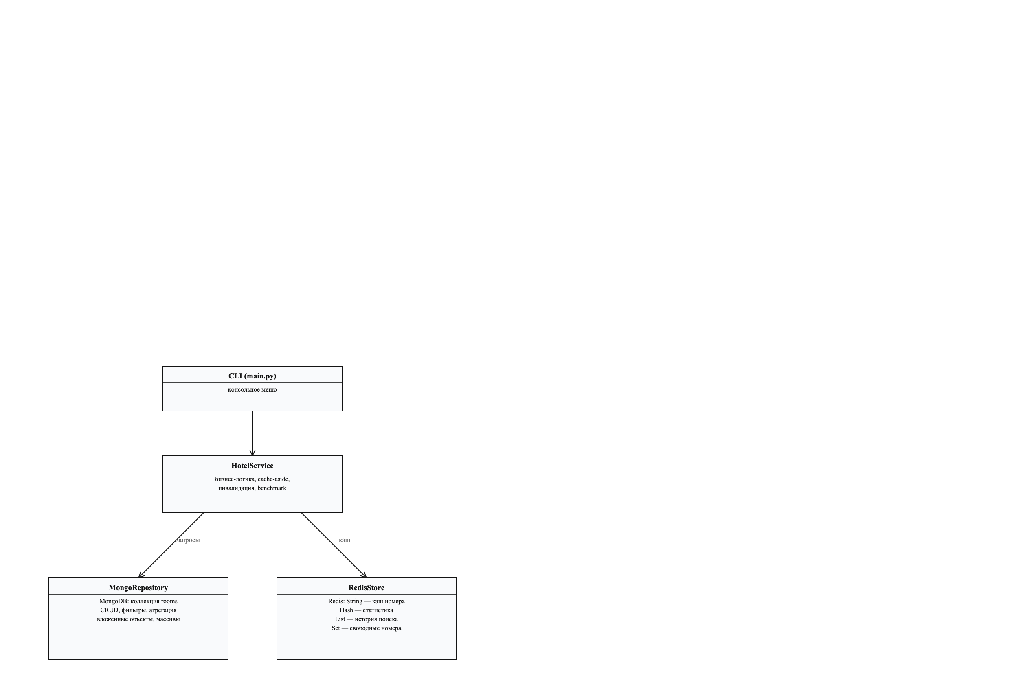
Рисунок 13.1 – Архитектура приложения
lab_13/
├── app/
│ ├── models.py # Room — модель предметного объекта
│ ├── mongodb.py # MongoRepository: CRUD, запросы, агрегация, индексы
│ ├── redis_client.py # RedisStore: String/Set/List/Hash, TTL, кэш
│ ├── service.py # HotelService: бизнес-логика, cache-aside, benchmark
│ └── main.py # консольное меню из 10 пунктов
├── tests/ # conftest.py, test_app.py
├── requirements.txt
└── README.md

6. Реализация MongoDB
Подключение: при доступном MongoDB используется PyMongo, иначе mongomock — эмуляция MongoDB в памяти процесса (приложение работает в любом окружении). MongoRepository содержит операции CRUD, фильтрацию, сортировку с limit, запросы по вложенному полю и элементу массива, агрегацию через pipeline.
Файл: app/mongodb.py
from typing import Any, Dict, List, Optional

DB_NAME = "hotel_db"
COLLECTION = "rooms"

def create_mongo_client(uri: str = "mongodb://127.0.0.1:27017/", timeout: float = 0.4):
"""Пытается подключиться к настоящему MongoDB; при недоступности
использует mongomock — эмуляцию MongoDB в памяти процесса."""
try:
from pymongo import MongoClient

client = MongoClient(uri, serverSelectionTimeoutMS=int(timeout * 1000))
client.admin.command("ping")
return client, "mongomock" if uri.startswith("mongomock") or "mongomock" in uri else "pymongo"
except Exception:
import mongomock

return mongomock.MongoClient(), "mongomock"

class MongoRepository:
"""Доступ к документам номеров: CRUD, сложные запросы, агрегация, индексы."""

def __init__(self, client, db: str = DB_NAME, collection: str = COLLECTION):
self._collection = client[db][collection]

def seed(self, rooms: List[Dict[str, Any]]) -> None:
if self._collection.count_documents({}) == 0:
self._collection.insert_many(rooms)

def ensure_indexes(self) -> List[str]:
return [
self._collection.create_index("number", unique=True),
self._collection.create_index([("room_type", 1), ("price", 1)]),
]

# --- CRUD ---
def create(self, room: Dict[str, Any]) -> str:
result = self._collection.insert_one(room)
return str(result.inserted_id)

def get_by_number(self, number: str) -> Optional[dict]:
return self._collection.find_one({"number": number})

def list_all(self) -> List[dict]:
return list(self._collection.find().sort("number", 1))

def update(self, number: str, fields: Dict[str, Any]) -> Optional[dict]:
self._collection.update_one({"number": number}, {"$set": fields})
return self.get_by_number(number)

def delete(self, number: str) -> bool:
result = self._collection.delete_one({"number": number})
return result.deleted_count > 0

# --- фильтрация ---
def find_by_status(self, status: str) -> List[dict]:
return list(self._collection.find({"status": status}).sort("price", 1))

Сложные запросы реализованы в полном объёме: фильтрация по статусу, типу, цене ($lt), диапазону этажей ($gte/$lte), по вложенному полю features.capacity, по элементу массива amenities; сортировка по цене и номерам; ограничение количества (top_expensive); агрегация count_by_type через $group+$sum и avg_price_by_type через $avg/$min по группам типа номера.
return list(self._collection.find({"status": "свободен", "room_type": room_type}))

def find_cheaper_than(self, price: float) -> List[dict]:
return list(self._collection.find({"price": {"$lt": price}}).sort("price", 1))

def find_by_floor_range(self, floor_min: int, floor_max: int) -> List[dict]:
return list(self._collection.find(
{"floor": {"$gte": floor_min, "$lte": floor_max}}
).sort("floor", 1))

def find_by_feature(self, feature: str, value: Any) -> List[dict]:
"""Запрос по вложенному полю (features.*)."""
return list(self._collection.find({f"features.{feature}": value}))

def find_by_amenity(self, amenity: str) -> List[dict]:
"""Запрос по элементу массива amenities."""
return list(self._collection.find({"amenities": amenity}))

def find_capacity_at_least(self, capacity: int) -> List[dict]:
return list(self._collection.find({"features.capacity": {"$gte": capacity}}))

def top_expensive(self, limit: int = 3) -> List[dict]:
return list(self._collection.find().sort("price", -1).limit(limit))

# --- агрегация ---
def count_by_type(self) -> List[dict]:
return list(self._collection.aggregate([
{"$group": {"_id": "$room_type", "count": {"$sum": 1}}},
{"$sort": {"count": -1}},
]))

def avg_price_by_type(self) -> List[dict]:
return list(self._collection.aggregate([
{"$group": {"_id": "$room_type", "avg": {"$avg": "$price"}, "min": {"$min": "$price"}}},
{"$sort": {"_id": 1}},
]))

7. Реализация Redis
RedisStore использует минимум 3 типа данных Redis: String — кэш номера (room:101), Set — множество свободных номеров (rooms:free), List — история последних поисков (search:history), Hash — статистика чтений (stats). Реализованы операции set/get с TTL, sadd/scard/sismember, lpush/ltrim/lrange и hincrby. При недоступности Redis используется fakeredis.
Файл: app/redis_client.py
from typing import Any, List, Tuple

def create_redis_client(host: str = "127.0.0.1", port: int = 6379, timeout: float = 0.4):
"""Пытается подключиться к настоящему Redis; при недоступности
использует fakeredis — эмуляцию Redis в памяти процесса."""
try:
import redis

client = redis.Redis(host=host, port=port, socket_connect_timeout=timeout,
decode_responses=True)
client.ping()
return client, "redis"
except Exception:
import fakeredis

return fakeredis.FakeRedis(decode_responses=True), "fakeredis"

class RedisStore:
"""Работа с Redis: минимум 3 типа данных (String, Hash, List, Set)."""

CACHE_TTL = 60 # секунд; минимум по заданию — 30

def __init__(self, client: Any):
self._client = client
self.hits = 0
self.misses = 0

# --- String: кэш номера (cache-aside) ---
@staticmethod
def room_key(number: str) -> str:
return f"room:{number}"

def get_room_cached(self, number: str):
raw = self._client.get(self.room_key(number))
if raw is None:
self.misses += 1
return None
self.hits += 1
return raw

def set_room_cache(self, number: str, text: str, ttl: int = CACHE_TTL) -> None:
self._client.set(self.room_key(number), text, ex=ttl)

def invalidate_room(self, number: str) -> None:
self._client.delete(self.room_key(number))

def cache_ttl(self, number: str) -> int:
return int(self._client.ttl(self.room_key(number)))

# --- List: результаты последних поисков (история) ---
def push_search(self, query: str, limit: int = 5) -> None:
self._client.lpush("search:history", query)
self._client.ltrim("search:history", 0, limit - 1)

def recent_searches(self) -> List[str]:
return self._client.lrange("search:history", 0, -1)

# --- Set: свободные номера ---

8. Кэширование (Cache-Aside) и инвалидация
Чтение номера выполняется по стратегии Cache-Aside: сначала проверяется Redis (ключ room:<number>, TTL 60 секунд); при попадании возвращается JSON из кэша, при промахе документ читается из MongoDB и помещается в кэш. Счётчики hits и misses показывают эффективность кэша. При изменении или удалении номера ключ удаляется (инвалидация), поэтому следующий запрос читает свежие данные из MongoDB.
Файл: app/service.py (фрагмент)
room_type = str(data.get("room_type", "")).strip()
if room_type not in ("стандартный", "люкс", "семейный"):
raise ValidationError("Недопустимый тип номера")
doc = {
"number": number,
"room_type": room_type,
"floor": int(data.get("floor", 1)),
"price": price,
"features": data.get("features", {"area": 20, "capacity": 2, "beds": 1}),
"amenities": list(data.get("amenities", [])),
"status": data.get("status", "свободен"),
}
self._mongo.create(doc)
self._sync_free_set()
return doc

# Cache-aside: сначала Redis, при промахе — MongoDB, затем запись в кэш
def get_room(self, number: str) -> dict:
cached = self._redis.get_room_cached(number)
if cached is not None:
return json.loads(cached)

doc = self._mongo.get_by_number(number)
if doc is None:
raise NotFoundError(f"Номер {number} не найден")
payload = self._clean(doc)
self._redis.set_room_cache(number, json.dumps(payload, ensure_ascii=False))
self._redis.increment_reads(number)
return payload

@staticmethod
def _clean(doc: dict) -> dict:
"""Возвращает документ без ObjectId — пригодный для JSON-сериализации."""
return {key: value for key, value in doc.items() if key != "_id"}

def list_rooms(self) -> List[dict]:
return self._mongo.list_all()

Проверка стратегии (рисунок 13.2): первый запрос — промах (misses=1, запись в кэш), второй — попадание (hits=1, TTL=60), после изменения цены кэш инвалидирован и следующий запрос снова читает MongoDB.
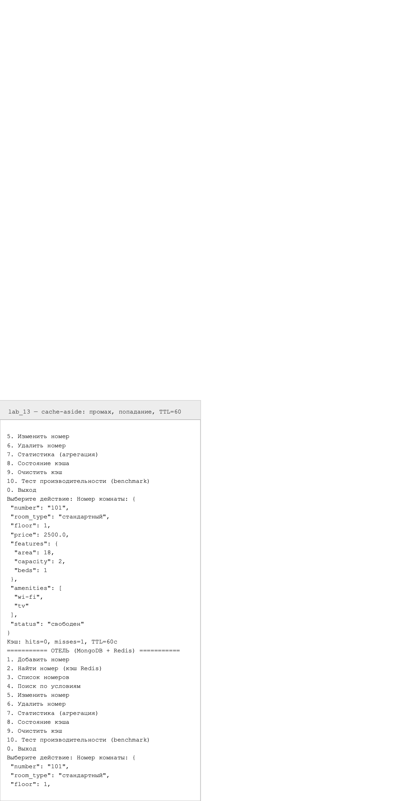
Рисунок 13.2 – Cache-Aside: промах, попадание и TTL
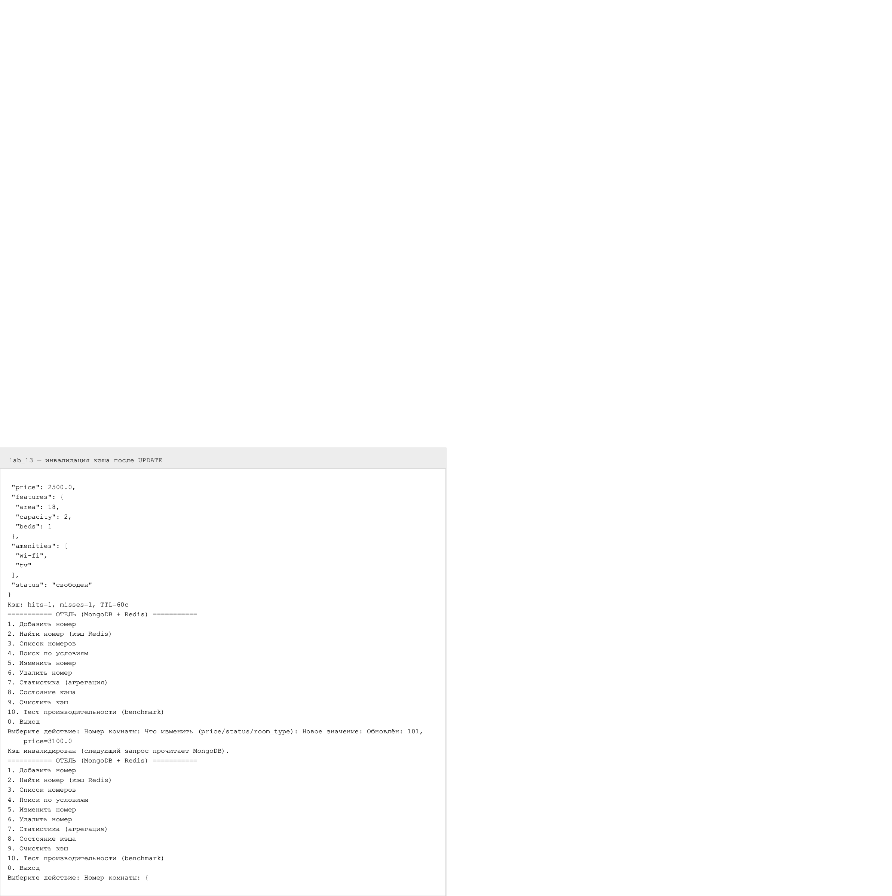
Рисунок 13.3 – Инвалидация кэша после изменения номера
9. Эксперимент: MongoDB vs Redis
Проведено сравнение времени повторяющегося чтения одного номера через MongoDB (без кэша) и через Redis (кэш) для 100, 1 000 и 10 000 запросов. Для чистоты эксперимента кэш предварительно прогрет. Результаты приведены в таблице 13.1.
Количество запросов | MongoDB, общее, мс | MongoDB, среднее, мс | Redis, общее, мс | Redis, среднее, мс | Ускорение
100 | 5.30 | 0.0530 | 3.45 | 0.0345 | x1.5
1 000 | 52.40 | 0.0524 | 31.09 | 0.0311 | x1.7
10 000 | 520.72 | 0.0521 | 313.73 | 0.0314 | x1.7

Redis быстрее MongoDB приблизительно в 1,5–1,7 раза: кэш хранит данные в оперативной памяти и отдаёт их без парсинга документов и работы индексов. Разница меньше, чем в реальной системе, потому что эмуляции (mongomock и fakeredis) работают в памяти одного процесса; при настоящих серверах разрыв между сетевым MongoDB и in-memory Redis обычно значительно больше. Важно: ускорение достигается для повторяющихся чтений одних и тех же данных; для уникальных запросов кэш бесполезен, поэтому кэшировать следует только часто запрашиваемые данные с допустимой задержкой обновления.
10. Демонстрация работы
Тест 1. Запуск приложения: подключение к MongoDB и Redis, список номеров, поиск номера (рисунок 13.4).
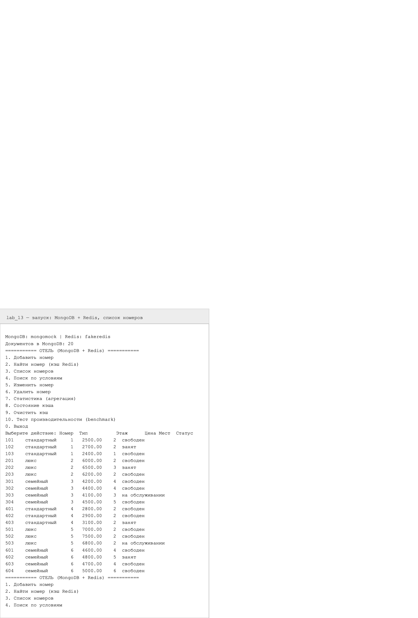
Рисунок 13.4 – Запуск и работа приложения
Тест 2. Статистика: количество номеров, агрегация по типам, средняя цена (рисунок 13.5).
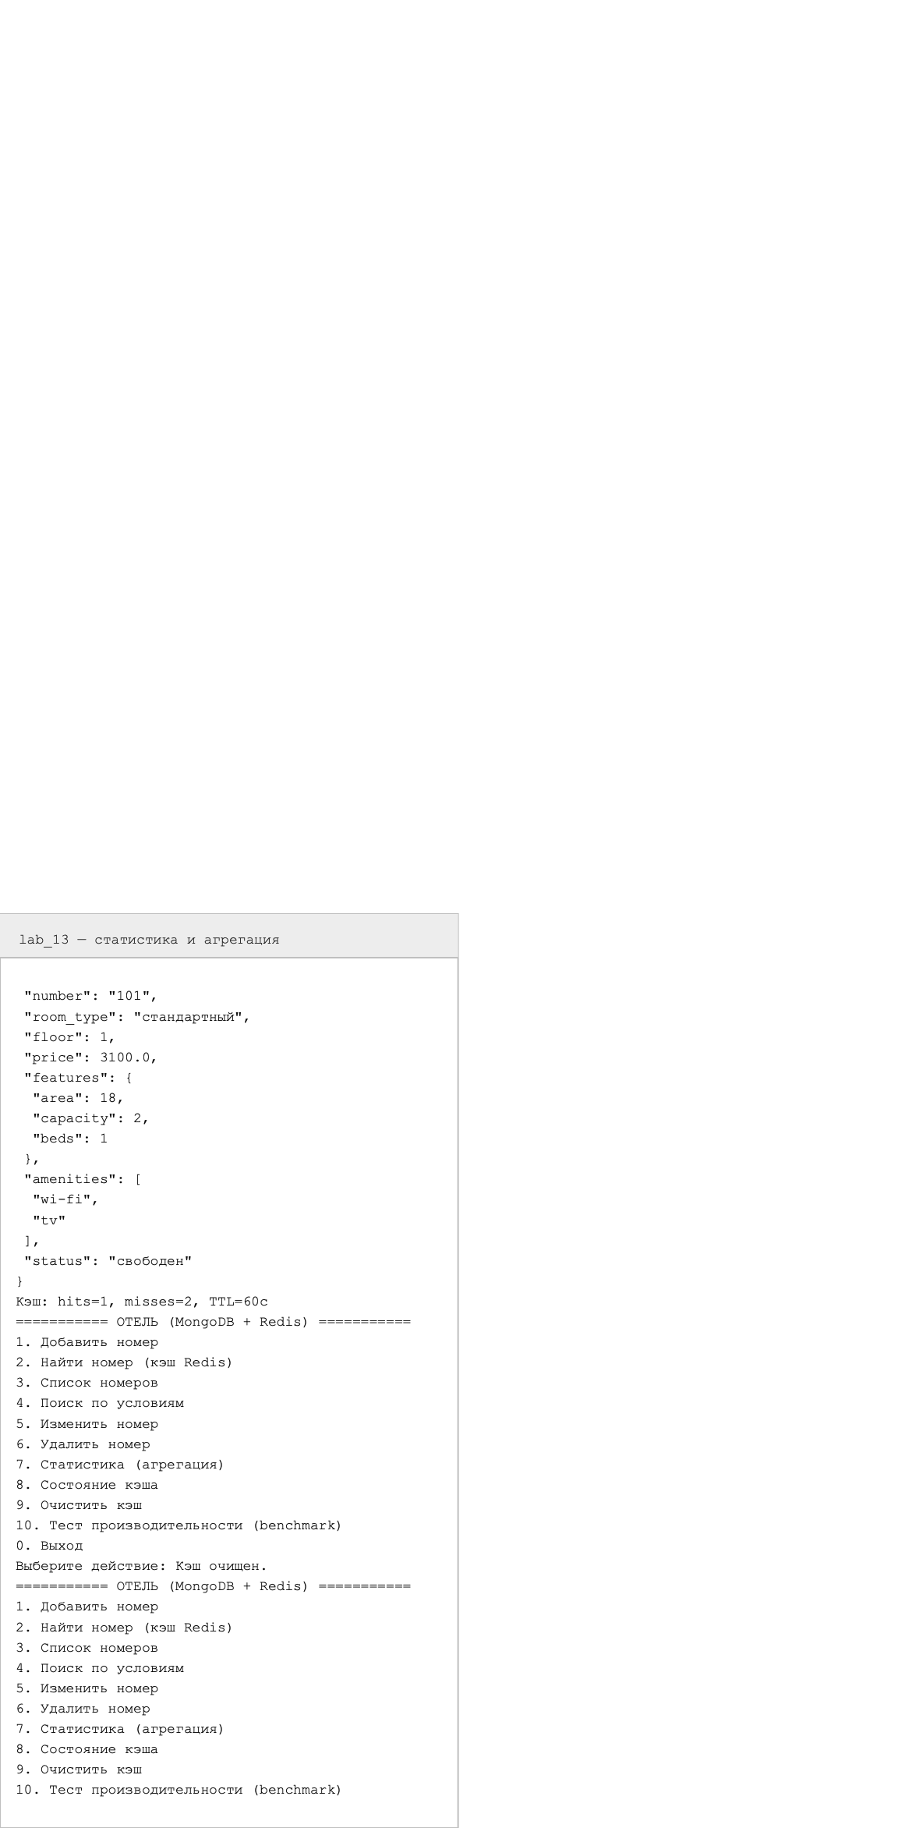
Рисунок 13.5 – Статистика и агрегация MongoDB
Тест 3. Поиск по условиям, удаление номера с инвалидацией кэша и тест производительности (рисунок 13.6).
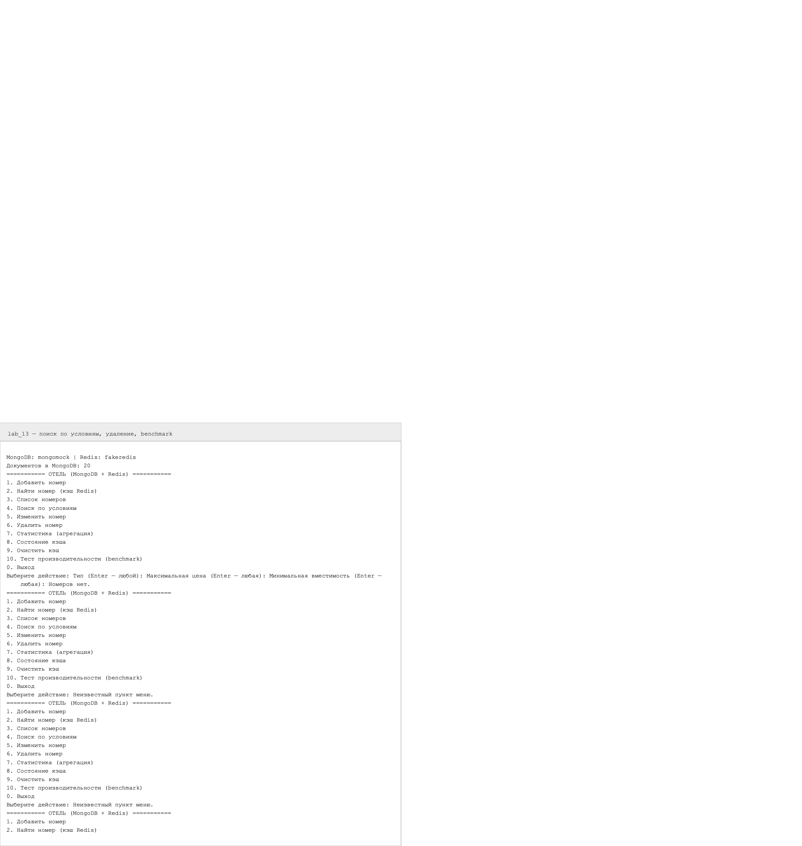
Рисунок 13.6 – Поиск, удаление и benchmark
Тест 4. Обработка ошибок: неположительная цена, дубликат номера, отсутствующий номер (рисунок 13.7).
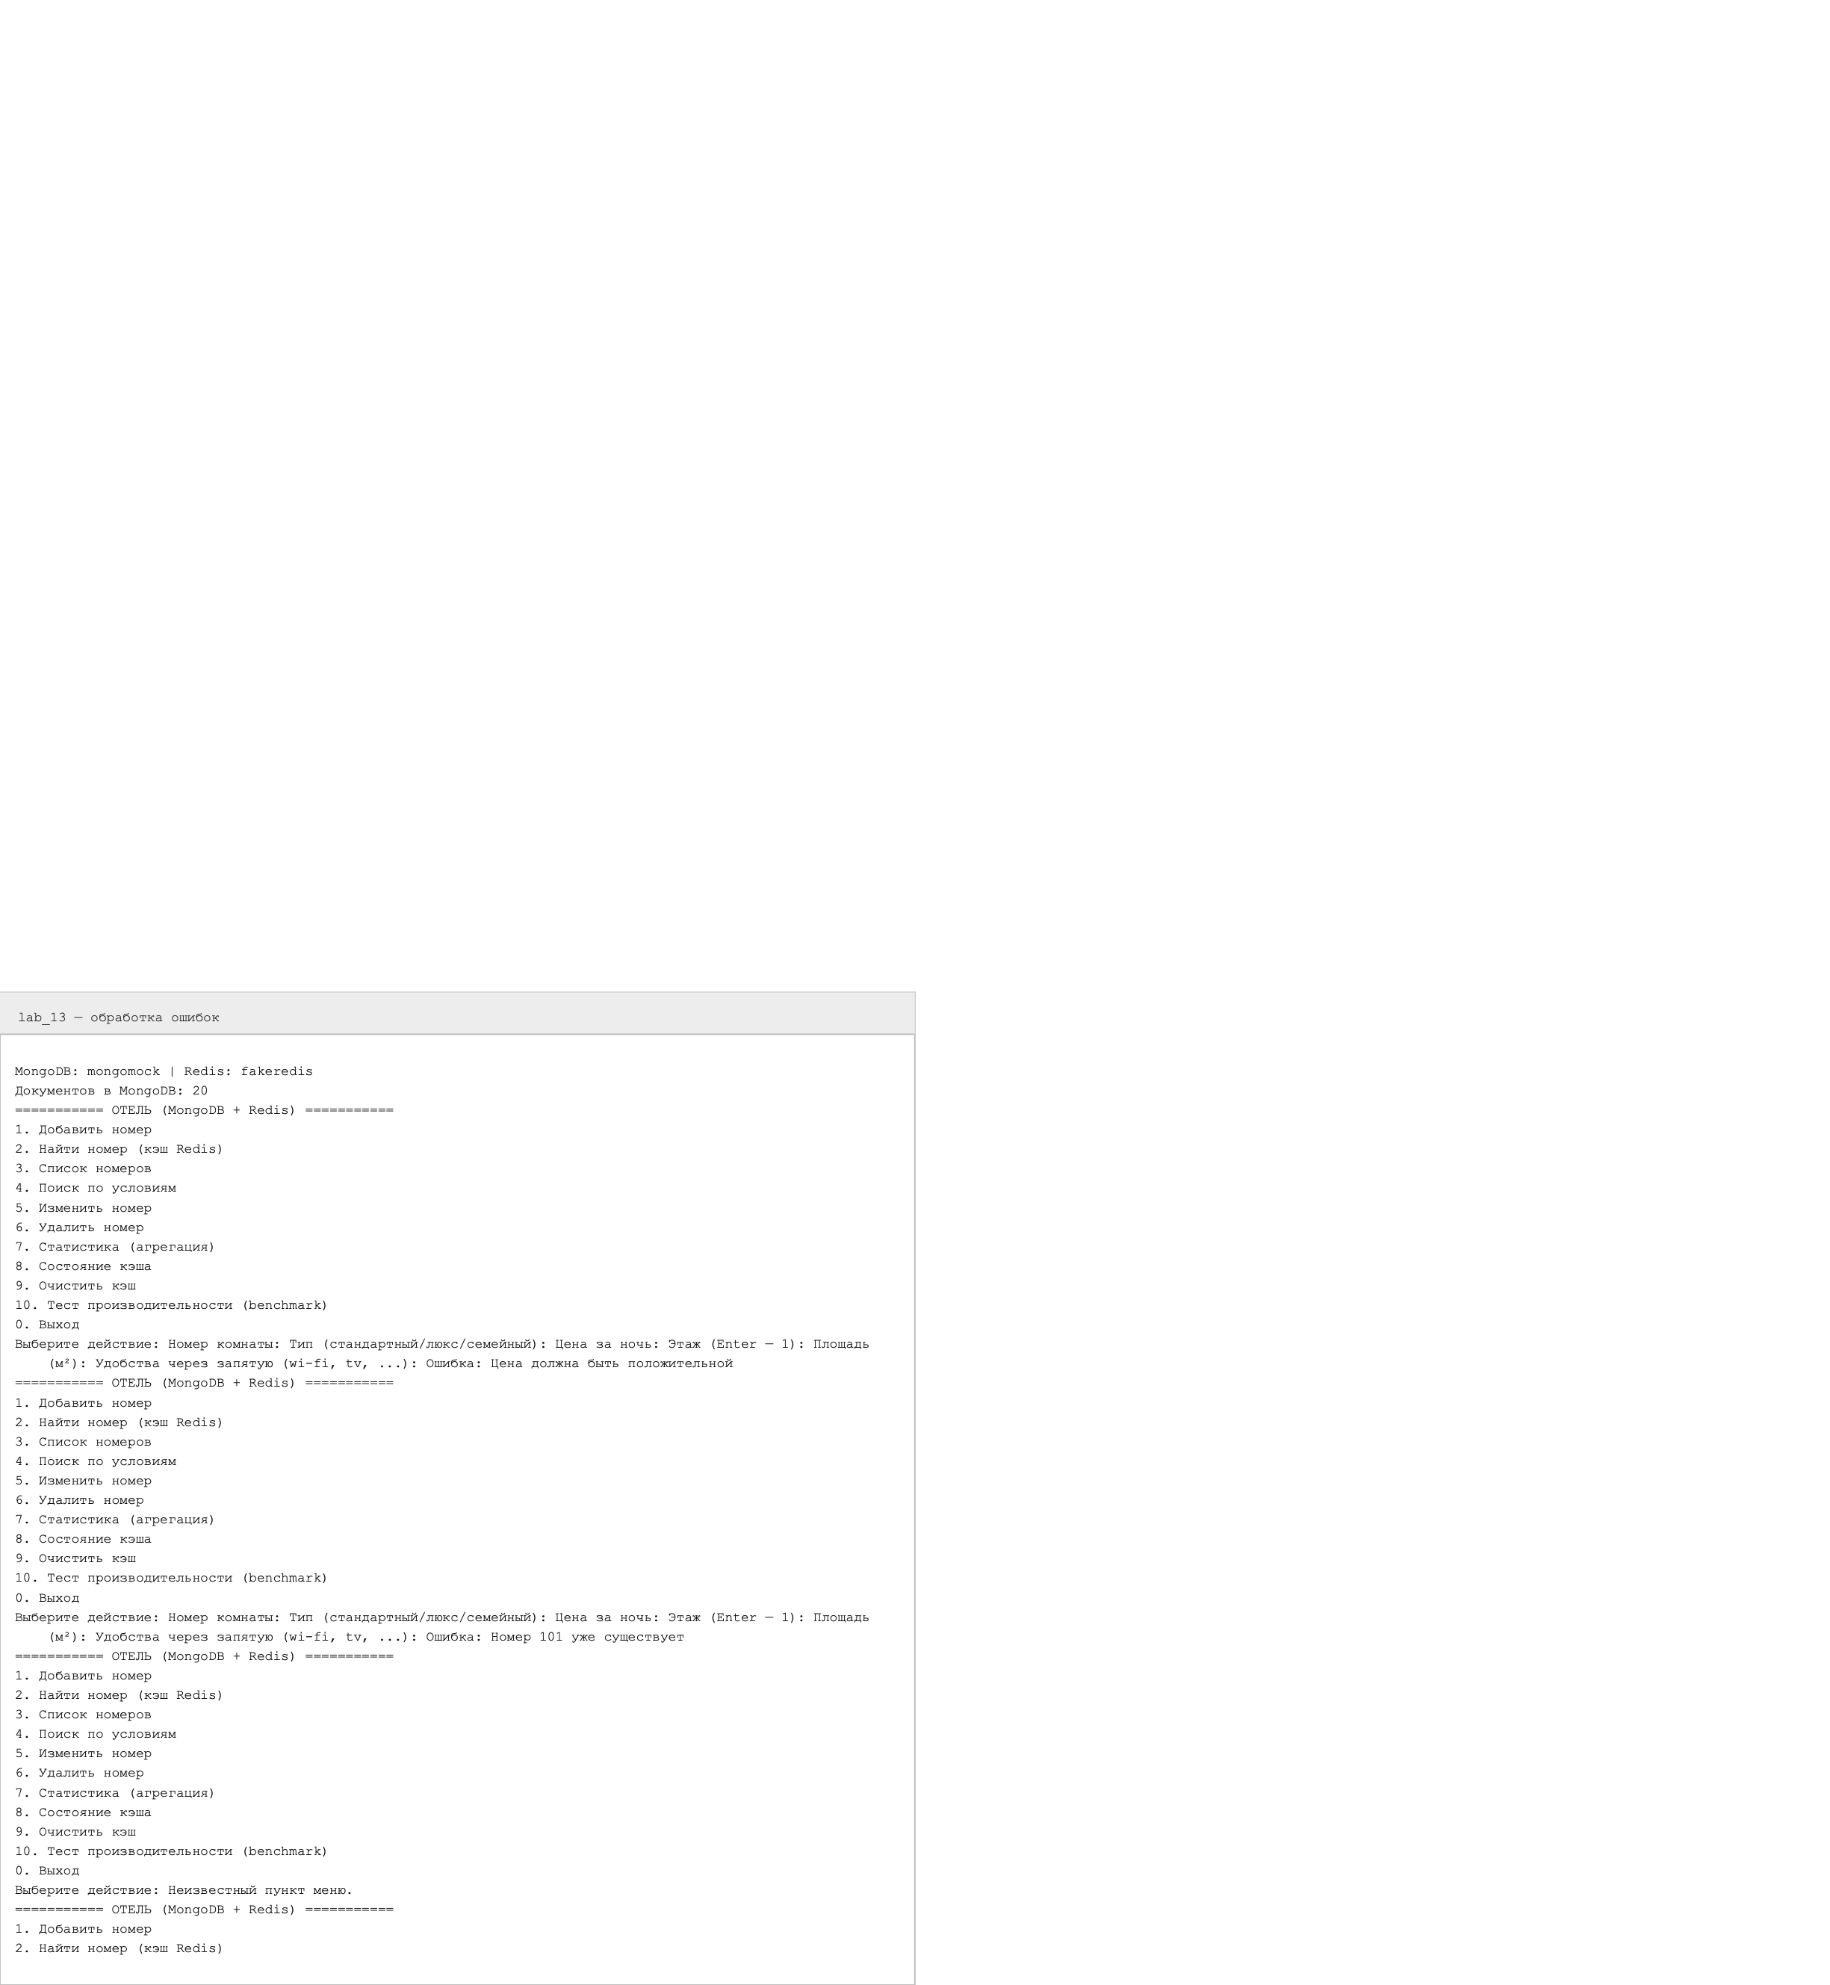
Рисунок 13.7 – Обработка ошибок приложения
11. Тестирование
Написано 21 автоматический тест pytest: CRUD MongoDB (создание, чтение, изменение, удаление, дубликат, неположительная цена), сложные запросы (фильтр по статусу, вложенному полю, массиву, limit и сортировка, агрегации), Redis (String с TTL, List, Set, Hash) и Cache-Aside (промах/попадание, инвалидация после UPDATE, benchmark). Тесты используют mongomock и fakeredis, поэтому не требуют запущенных серверов. Результат выполнения pytest приведён на рисунке 13.8.
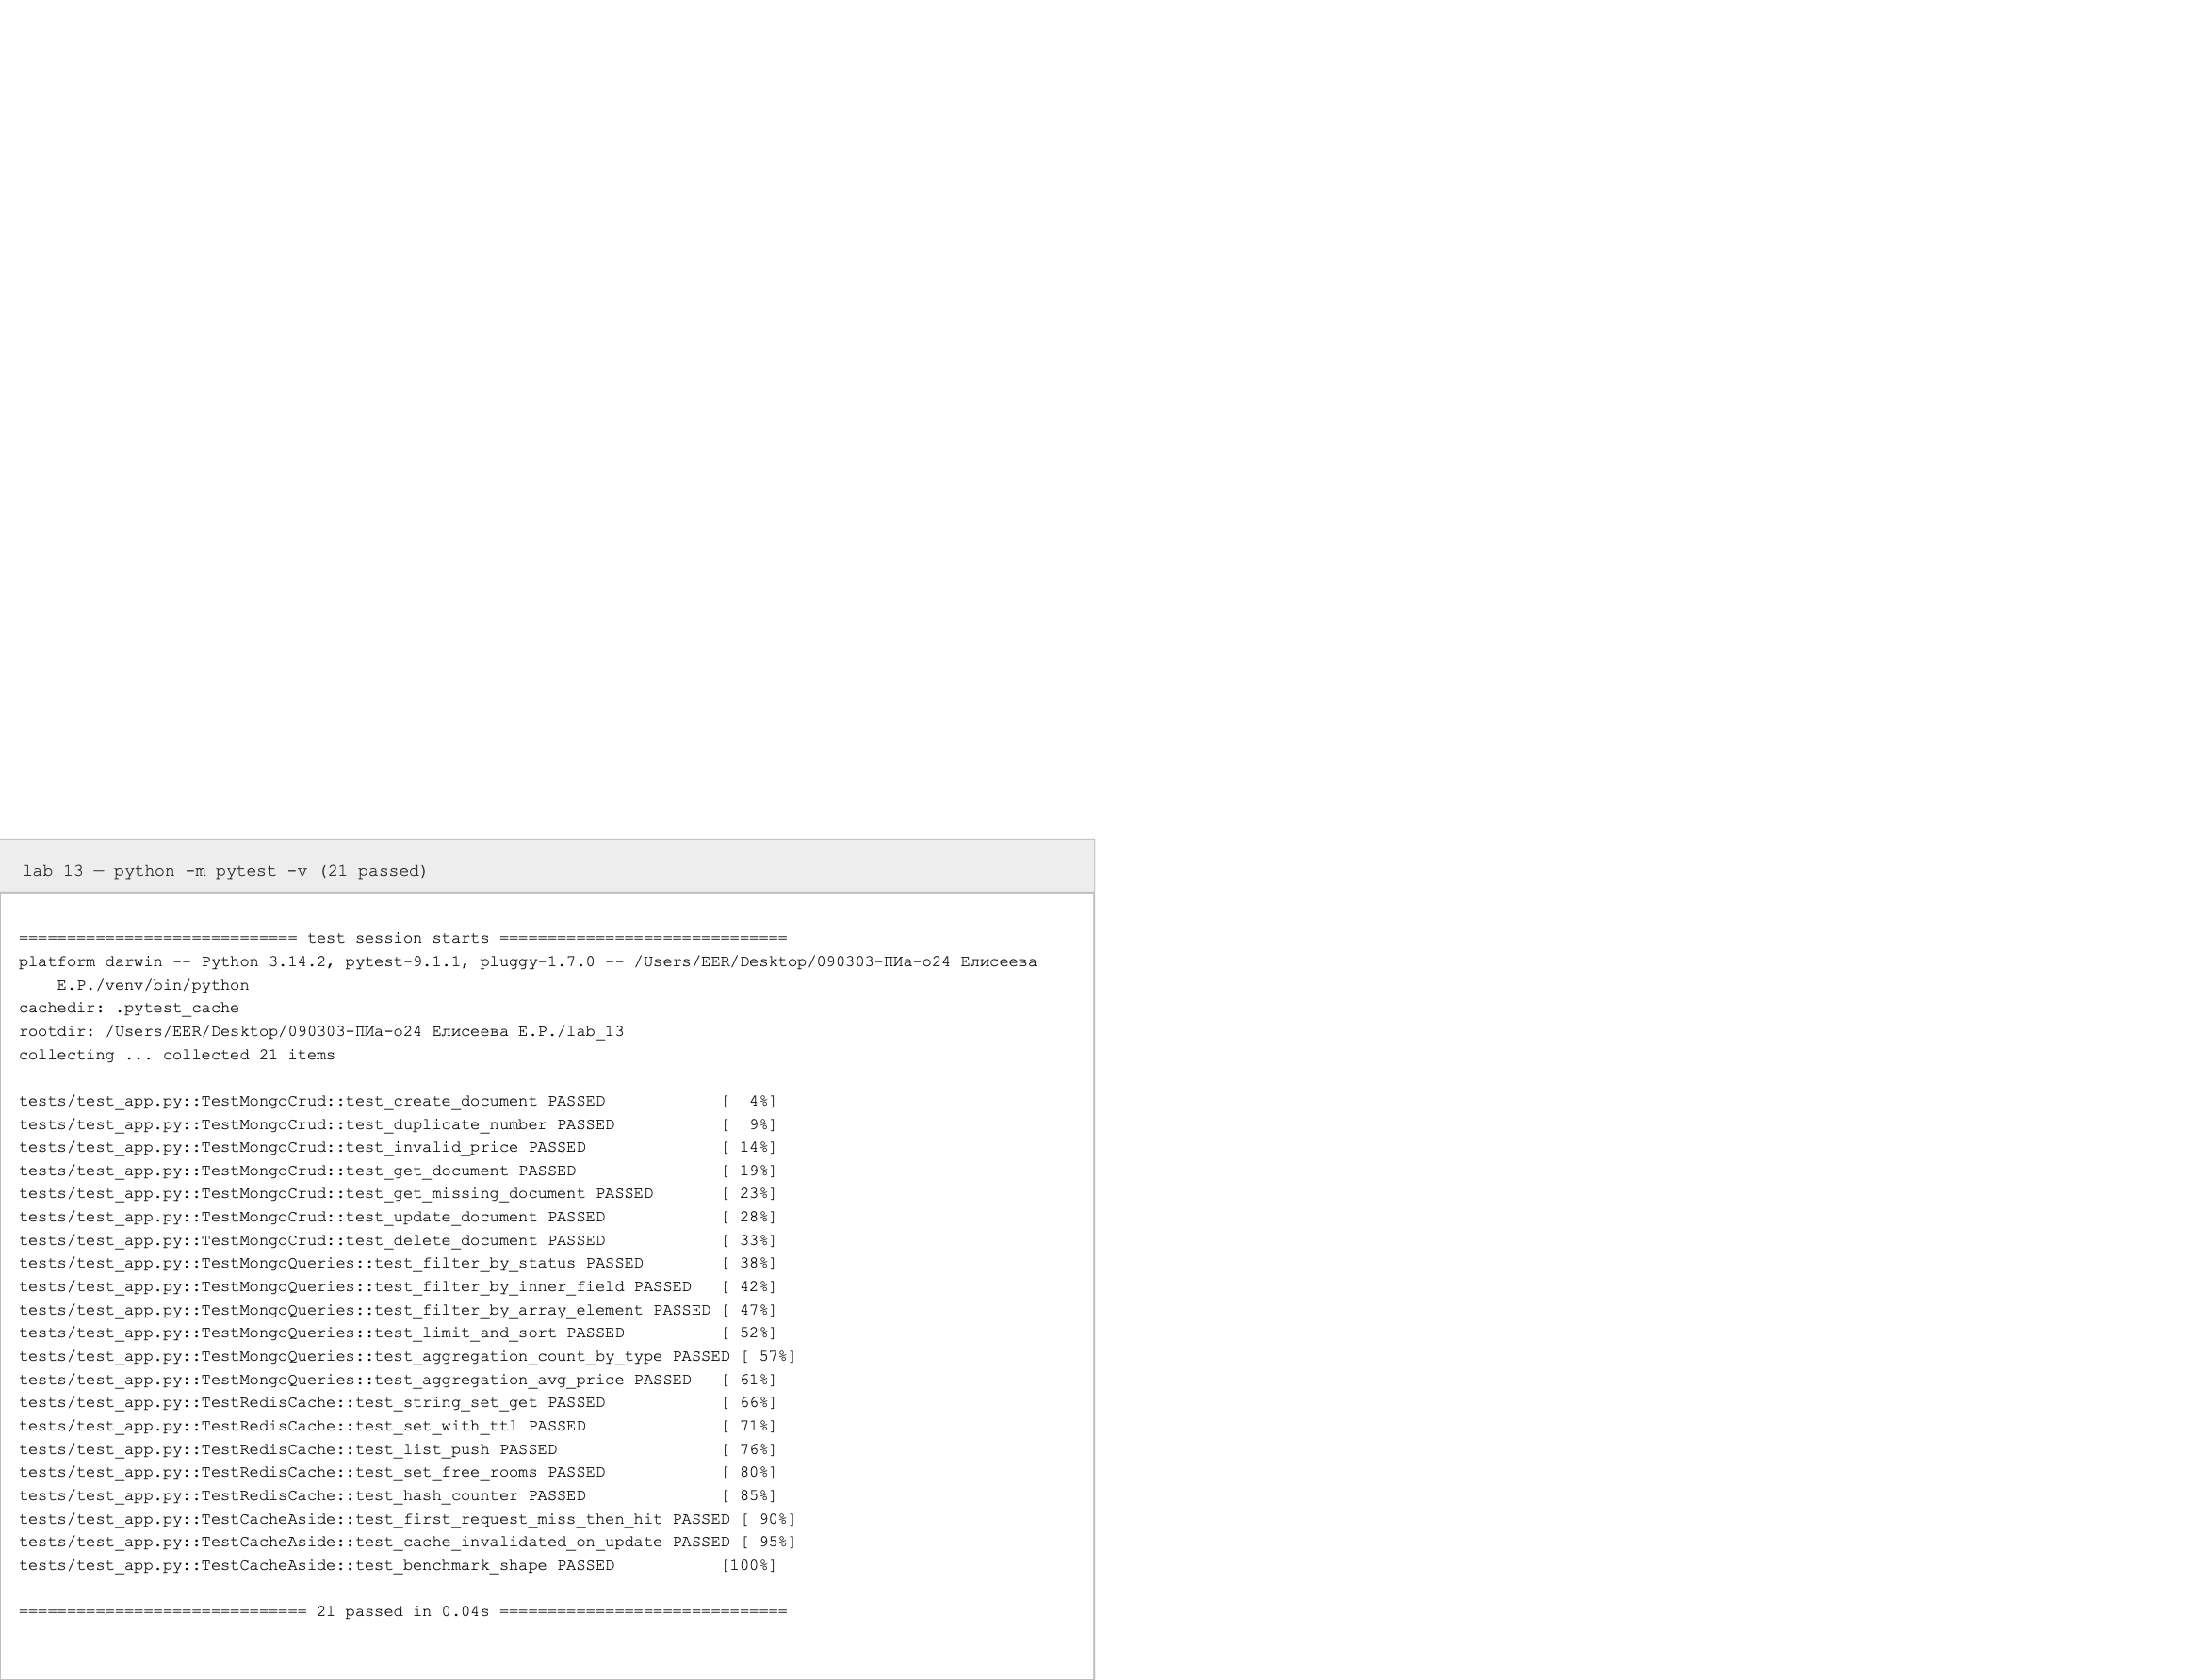
Рисунок 13.8 – Результаты выполнения pytest (21 passed)
12. Вывод
В ходе лабораторной работы разработано Python-приложение «Отель» с совместным использованием MongoDB и Redis: спроектирована документная модель номера с вложенным объектом характеристик и массивом удобств, заполнено 20 документов, реализованы CRUD, сложные запросы (фильтрация, сортировка, вложенные поля, массивы, агрегация) и индексы.
Redis использован для решения конкретной задачи — кэширования часто запрашиваемых номеров по стратегии Cache-Aside с TTL и инвалидацией; дополнительно задействованы Set для свободных номеров, List для истории поисков и Hash для статистики. Эксперимент показал ускорение повторных чтений через кэш приблизительно в 1,7 раза. Главный вывод работы: MongoDB и Redis решают разные задачи — документное хранилище и быстрый кэш, — и в реальном приложении они используются одновременно, а выбор хранилища определяется характером данных, частотой обращения и требованиями к актуальности.

